NAŘÍZENÍ JIHOČESKÉHO KRAJE
ze dne 8. 2. 2024
o vyhlášení přírodní památky V Polích a jejího ochranného pásma
a o stanovení jejich bližších ochranných podmínek

Rada Jihočeského kraje vydává dne 8. 2. 2024 podle § 36 a § 77a odst. 2 zákona č. 114/1992 Sb., o ochraně přírody a krajiny, ve znění pozdějších předpisů, dále podle § 7 a § 59 odst. 1 písm. k) zákona č. 129/2000 Sb., o krajích, ve znění pozdějších předpisů, toto nařízení.

Článek 1

Vymezení přírodní památky a jejího ochranného pásma
- Tímto nařízením se zřizuje přírodní památka V Polích včetně ochranného pásma a stanovují se omezení ve využití jejího území.
- Přírodní památka včetně ochranného pásma se nachází ve správním obvodu obce s rozšířenou působností Prachatice, v obvodu územní působnosti obce Zábrdí. Přírodní památka a ochranné pásmo zahrnují část katastrálního území Zábrdí u Lažišť.
- Hranice přírodní památky se stanoví uzavřeným geometrickým obrazcem s přímými stranami, jehož vrcholy jsou určeny souřadnicemi systému jednotné trigonometrické sítě katastrální (dále jen „S-JTSK“). Seznam souřadnic v souřadnicovém systému S-JTSK jednotlivých vrcholů geometrického obrazce, je uveden v příloze č. 1 k tomuto nařízení.
- Hranice ochranného pásma přírodní památky V Polích je stanovena uzavřeným geometrickým obrazcem s přímými stranami, jehož vrcholy jsou určeny souřadnicemi udanými v souřadnicovém systému S-JTSK. Seznam souřadnic v souřadnicovém systému S-JTSK jednotlivých vrcholů geometrického obrazce, jak jdou v obrazci za sebou, je uveden v příloze č. 2 tohoto nařízení.
- Grafické znázornění území přírodní památky V Polích a jejího ochranného pásma je zakresleno do katastrální mapy, která je přílohou č. 3 tohoto nařízení.

Článek 2

Předmět ochrany
Květnaté bohaté mezofilní louky s významnou populací vstavače kukačky (Orchis morio).

Článek 3

Bližší ochranné podmínky
Jen se souhlasem příslušného orgánu ochrany přírody lze na území přírodní památky:
- povolovat změny druhu pozemků nebo způsobů jejich využití, povolovat a provádět změny vodního režimu pozemků;
- povolovat a umisťovat nové stavby;
- zřizovat skládky jakýchkoli materiálů;
- umisťovat nová myslivecká zařízení (zejména krmeliště, vnadiště, újediště, slaniska apod.);
- hnojit pozemky, používat biocidy nebo závadné látky.

Souhlasy uvedené v bodech a) až e) se nevyžadují, pokud tyto činnosti vykonává přímo příslušný orgán ochrany přírody, nebo jsou příslušným orgánem ochrany přírody požadovány v rámci realizace schváleného plánu péče nebo v rámci opatření ke zlepšení stavu prostředí přírodní památky.

Článek 4

Činnosti a zásahy vázané na předchozí souhlas

orgánu ochrany přírody v ochranném pásmu
Pro ochranné pásmo přírodní památky se nestanovují bližší ochranné podmínky.

Článek 5
Zrušující ustanovení
Toto nařízení ruší část „V polích“ čl. 1, odst. a) vyhlášky č. 1/92 Okresního úřadu Prachatice, o chráněných územích přírody v okrese Prachatice ze dne 3. 3. 1992, s účinností ode dne 15. 4. 1992.

Článek 6
Obecná ustanovení
Porušení povinnosti stanovené tímto nařízením lze postihnout jako přestupek.

Článek 7
Účinnost
Toto nařízení nabývá účinnosti patnáctým dnem následujícím po dni vyhlášení ve Sbírce právních předpisů územních samosprávných celků a některých správních úřadů.

Mgr. František Talíř v.r. MUDr. Martin Kuba v.r.
1. náměstek hejtmana hejtman
Příloha č. 1 k nařízení Jihočeského kraje ze dne 8. 2. 2024: seznam souřadnic v souřadnicovém systému S–JTSK jednotlivých vrcholů geometrického obrazce, kterými jsou stanoveny hranice přírodní památky V Polích.

číslo bodu | souřadnice – Y [m] | souřadnice – X [m] | pořadí bodu v obrazci | zdroj souřadnic
1 | 793 731,90 | 1 155 262,92 | 1 | výpočet
2 | 793 735,58 | 1 155 271,78 | 2 | výpočet
3 | 793 734,58 | 1 155 283,50 | 3 | výpočet
4 | 793 727,88 | 1 155 303,16 | 4 | výpočet
5 | 793 736,68 | 1 155 306,23 | 5 | výpočet
6 | 793 750,17 | 1 155 316,15 | 6 | výpočet
7 | 793 755,52 | 1 155 322,88 | 7 | výpočet
8 | 793 761,85 | 1 155 335,52 | 8 | výpočet
9 | 793 766,55 | 1 155 345,03 | 9 | výpočet
10 | 793 766,96 | 1 155 353,30 | 10 | výpočet
11 | 793 765,91 | 1 155 357,60 | 11 | výpočet
12 | 793 757,54 | 1 155 372,25 | 12 | výpočet
13 | 793 755,08 | 1 155 378,55 | 13 | výpočet
14 | 793 755,16 | 1 155 385,90 | 14 | výpočet
15 | 793 757,41 | 1 155 394,57 | 15 | výpočet
16 | 793 764,03 | 1 155 406,91 | 16 | výpočet
17 | 793 777,57 | 1 155 420,44 | 17 | výpočet
18 | 793 784,50 | 1 155 425,17 | 18 | výpočet
19 | 793 826,03 | 1 155 380,73 | 19 | výpočet
20 | 793 835,39 | 1 155 381,04 | 20 | výpočet
21 | 793 899,01 | 1 155 381,48 | 21 | výpočet
22 | 793 900,30 | 1 155 374,43 | 22 | výpočet
23 | 793 904,46 | 1 155 365,45 | 23 | výpočet
24 | 793 905,62 | 1 155 351,64 | 24 | výpočet
25 | 793 904,76 | 1 155 349,19 | 25 | výpočet
26 | 793 906,46 | 1 155 337,08 | 26 | výpočet
27 | 793 904,72 | 1 155 326,31 | 27 | výpočet
28 | 793 902,87 | 1 155 316,86 | 28 | výpočet
29 | 793 880,96 | 1 155 309,11 | 29 | výpočet
30 | 793 866,97 | 1 155 305,36 | 30 | výpočet
31 | 793 856,10 | 1 155 313,05 | 31 | výpočet
32 | 793 851,72 | 1 155 315,47 | 32 | výpočet
33 | 793 835,98 | 1 155 319,65 | 33 | výpočet
34 | 793 829,00 | 1 155 315,73 | 34 | výpočet
35 | 793 814,50 | 1 155 302,13 | 35 | výpočet
36 | 793 806,86 | 1 155 294,42 | 36 | výpočet
37 | 793 800,01 | 1 155 287,51 | 37 | výpočet
38 | 793 790,19 | 1 155 281,01 | 38 | výpočet
39 | 793 788,88 | 1 155 276,49 | 39 | výpočet
40 | 793 786,83 | 1 155 269,45 | 40 | výpočet
41 | 793 786,18 | 1 155 265,20 | 41 | výpočet
42 | 793 792,08 | 1 155 255,35 | 42 | výpočet
43 | 793 797,45 | 1 155 245,08 | 43 | výpočet
44 | 793 784,55 | 1 155 239,62 | 44 | výpočet
45 | 793 772,93 | 1 155 233,91 | 45 | výpočet
46 | 793 755,97 | 1 155 226,92 | 46 | výpočet
47 | 793 745,09 | 1 155 235,36 | 47 | výpočet
48 | 793 731,12 | 1 155 244,36 | 48 | výpočet
49 | 793 723,52 | 1 155 251,89 | 49 | výpočet

Příloha č. 2 k nařízení Jihočeského kraje ze dne 8. 2. 2024: seznam souřadnic v souřadnicovém systému S-JTSK jednotlivých vrcholů geometrického obrazce, kterými jsou stanoveny hranice ochranného pásma přírodní památky V Polích.

číslo bodu | souřadnice – Y [m] | souřadnice – X [m] | pořadí bodu v obrazci | zdroj souřadnic
1 | 793 755,97 | 1 155 226,92 | 1 | výpočet
2 | 793 772,93 | 1 155 233,91 | 2 | výpočet
3 | 793 784,55 | 1 155 239,62 | 3 | výpočet
4 | 793 797,45 | 1 155 245,08 | 4 | výpočet
5 | 793 792,08 | 1 155 255,35 | 5 | výpočet
6 | 793 786,18 | 1 155 265,20 | 6 | výpočet
7 | 793 786,83 | 1 155 269,45 | 7 | výpočet
8 | 793 788,88 | 1 155 276,49 | 8 | výpočet
9 | 793 790,19 | 1 155 281,01 | 9 | výpočet
10 | 793 800,01 | 1 155 287,51 | 10 | výpočet
11 | 793 806,86 | 1 155 294,42 | 11 | výpočet
12 | 793 814,50 | 1 155 302,13 | 12 | výpočet
13 | 793 829,00 | 1 155 315,73 | 13 | výpočet
14 | 793 835,98 | 1 155 319,65 | 14 | výpočet
15 | 793 851,72 | 1 155 315,47 | 15 | výpočet
16 | 793 856,10 | 1 155 313,05 | 16 | výpočet
17 | 793 866,97 | 1 155 305,36 | 17 | výpočet
18 | 793 880,96 | 1 155 309,11 | 18 | výpočet
19 | 793 902,87 | 1 155 316,86 | 19 | výpočet
20 | 793 904,72 | 1 155 326,31 | 20 | výpočet
21 | 793 906,46 | 1 155 337,08 | 21 | výpočet
22 | 793 904,76 | 1 155 349,19 | 22 | výpočet
23 | 793 905,62 | 1 155 351,64 | 23 | výpočet
24 | 793 904,46 | 1 155 365,45 | 24 | výpočet
25 | 793 900,30 | 1 155 374,43 | 25 | výpočet
26 | 793 899,01 | 1 155 381,48 | 26 | výpočet
27 | 793 915,11 | 1 155 382,77 | 27 | výpočet
28 | 793 914,74 | 1 155 365,59 | 28 | výpočet
29 | 793 914,53 | 1 155 359,57 | 29 | výpočet
30 | 793 909,07 | 1 155 353,03 | 30 | výpočet
31 | 793 912,03 | 1 155 337,90 | 31 | výpočet
32 | 793 914,35 | 1 155 314,46 | 32 | výpočet
33 | 793 918,30 | 1 155 309,28 | 33 | výpočet
34 | 793 923,21 | 1 155 303,95 | 34 | výpočet
35 | 793 920,53 | 1 155 300,79 | 35 | výpočet
36 | 793 916,65 | 1 155 296,51 | 36 | výpočet
37 | 793 891,70 | 1 155 300,51 | 37 | výpočet
38 | 793 875,10 | 1 155 299,20 | 38 | výpočet
39 | 793 870,73 | 1 155 298,58 | 39 | výpočet
40 | 793 867,97 | 1 155 299,37 | 40 | výpočet
41 | 793 857,80 | 1 155 302,25 | 41 | výpočet
42 | 793 853,66 | 1 155 303,42 | 42 | výpočet
43 | 793 843,36 | 1 155 301,90 | 43 | výpočet
44 | 793 839,53 | 1 155 300,93 | 44 | výpočet
45 | 793 833,99 | 1 155 297,01 | 45 | výpočet
46 | 793 796,52 | 1 155 272,35 | 46 | výpočet
47 | 793 791,49 | 1 155 266,02 | 47 | výpočet
48 | 793 806,76 | 1 155 246,96 | 48 | výpočet
49 | 793 812,21 | 1 155 240,16 | 49 | výpočet
50 | 793 804,39 | 1 155 232,74 | 50 | výpočet
51 | 793 786,00 | 1 155 225,35 | 51 | výpočet
52 | 793 767,61 | 1 155 220,22 | 52 | výpočet
53 | 793 754,08 | 1 155 218,77 | 53 | výpočet
54 | 793 743,61 | 1 155 229,03 | 54 | výpočet
55 | 793 739,63 | 1 155 233,82 | 55 | výpočet
56 | 793 739,97 | 1 155 236,33 | 56 | výpočet
57 | 793 745,09 | 1 155 235,36 | 57 | výpočet

Příloha č. 3 k nařízení Jihočeského kraje ze dne 8. 2. 2024: vymezení přírodní památky V Polích a jejího ochranného pásma na podkladu katastrální mapy

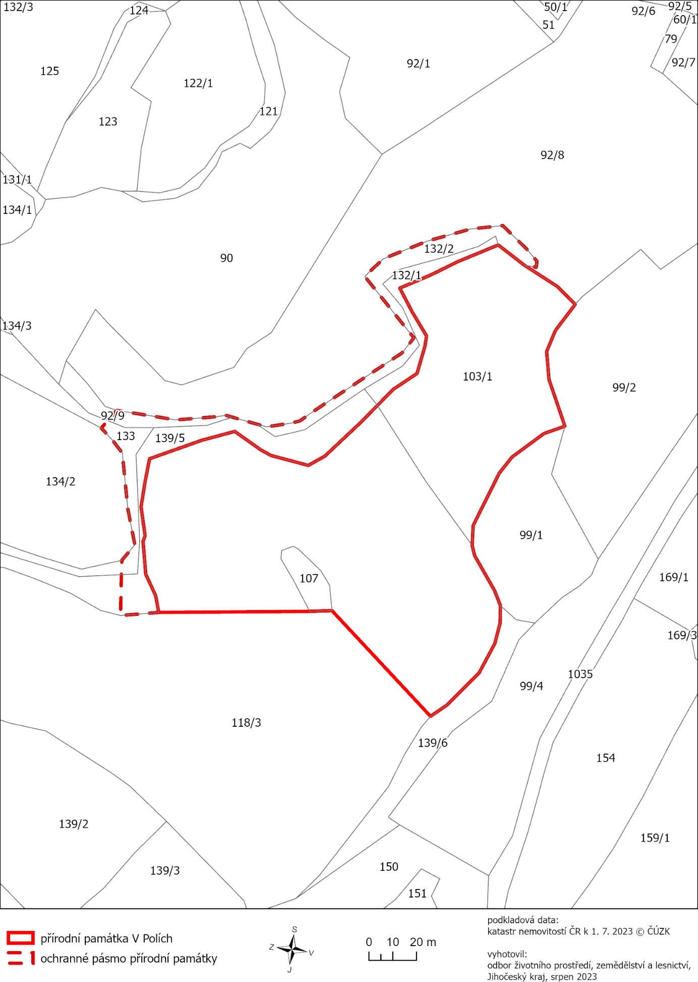

) Nařízení vlády č. 159/2023 Sb., o stanovení geodetických referenčních systémů a státních mapových děl závazných na území státu a zásadách jejich používání, ve znění pozdějších předpisů

